Betekenissen bij de maaltijd kern 3 dag

De maaltijd
De maaltijd is het eten dat je meestal aan tafel eet. Een maaltijd kan bestaan uit een voorgerecht een hoofdgerecht en een nagerecht.

Het recept
In een recept staat hoe je een bepaald gerecht moet klaarmaken.

De bereiding
De bereiding is de manier hoe je het gerecht klaar maakt

Het gerecht
Het gerecht is een deel van een maaltijd.

het gerecht
de bereiding

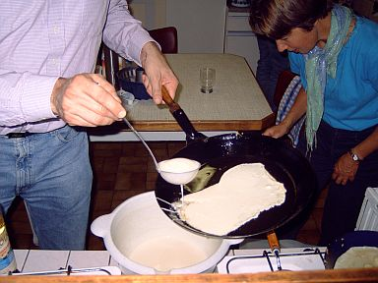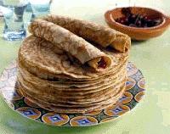

de maaltijd

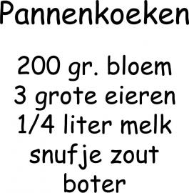
het recept

